Гуманитарный проект государственного учреждения «Глубокский социальный пансионат «Вишневый»
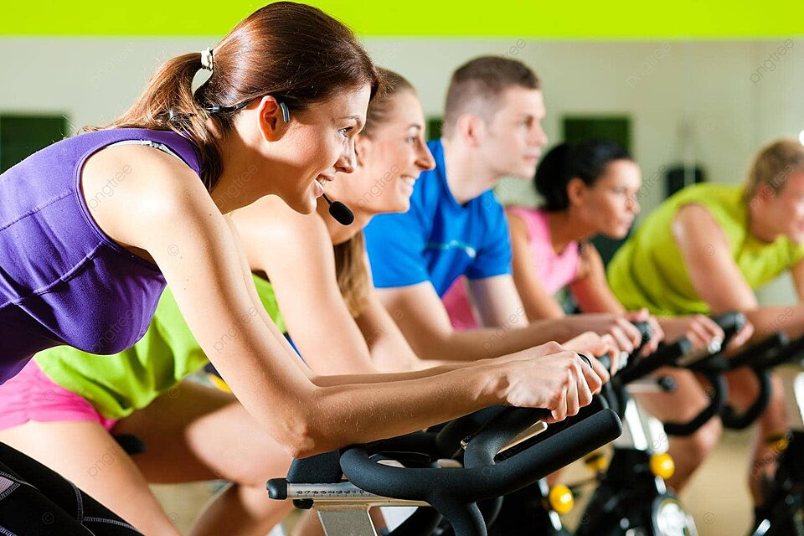
1. Наименование проекта: «Обретая здоровье!»
2. Организация-заявитель, предлагающая проект:
Государственное учреждение «Глубокский социальный пансионат «Вишневый»
3. Контактные данные: Республика Беларусь, Витебская область, Глубокский район, деревня Петруново, улица Центральная, дом №1, индекс 211809, телефон: 80215630074, e-mail: glubokskiy.di@vitkomtrud.gov.by
4. Информация об организации: Глубокский дом-интернат был образован в 1959 году, а в 1981 году было построено и введено в эксплуатацию новое пятиэтажное здание, рассчитанное на 335 мест. В октябре 2009 года Глубокский д/и перепрофилирован из общего типа в психоневрологический.
В 2024 году был переименован в ГУ «Глубокский социальный пансионат «Вишневый».
Цель нашего учреждения – улучшить качество жизни людей с нарушениями психического здоровья путем предоставления проживающим разносторонних высококачественных социально-психологических и реабилитационных услуг и представления им возможности для полноценного развития своего потенциала. Основные задачи деятельности Глубокского пансионата:
- создание условий проживания граждан с инвалидностью приближенных к домашним, благоприятного микроклимата;
- осуществление перехода от ухода к активизации;
- создание модели реабилитационного пространства;
- создание модели терапевтической среды на территории пансионата;
- создание модели образовательного пространства для людей с интеллектуальным недугом;
- создание модели инклюзивного пространства.
В настоящее время в пансионате проживает 335 человек с ограниченными возможностями. В пансионате функционируют следующие отделения: постоянного круглосуточного наблюдения; для граждан, находящихся на постельном режиме; свободного режима проживания; сопровождаемого проживания. В каждом отделения создана терапевтическая среда. В рамках проведения комплекса реабилитационных мероприятий по восстановлению личностного и социального статуса проживающих, развития заинтересованности и способностей к трудовой и творческой деятельности функционирует 12 кружков, 3 трудовые мастерские, а также, проводится стажировка на рабочих местах: прачечной, столовой, подсобном хозяйстве. Так же имеются кабинеты: физиотерапевтических процедур, массажный, лечебной физической культуры, гидротерапии, фитотерапии, релаксации и уголок по профилактике деменции.
5. Руководитель организации:
Желткевич Кира Юрьевна, директор ГУ «Глубокский социальный пансионат «Вишневый»,
Телефон: +375336452846, e-mail: glubokskiy.di@vitkomtrud.gov.by
6. Менеджер проекта: Денис Владимирович Криворотов, инструктор-методист по АФК, телефон +375295998995
7. Опыт сотрудничества: Международное Благотворительное Общественное Объединение «СОФИЯ»
8. Сроки проекта: 2024 – 2025 год
9. Цель проекта:
- создание оздоровительной зоны с велотренажерами для занятий физической культурой.
10. Задачи, планируемые к выполнению в рамках реализации проекта:
- Закупка и установка 5-ти велотренажеров;
- Организация проведения тренировок для проживающих пансионата;
- Создание групп для совместных занятий;
- Улучшение физического и эмоционального состояния проживающих;
- Улучшение межличностных отношений среди проживающих пансионата;
- Вовлечение в занятия физической культурой проживающих пансионата;
- Проведение комплекса мероприятий способствующих привлечению проживающих к здоровому образу жизни.
11. Целевая группа: 335 граждан в возрасте от 18 лет и до глубокой старости, проживающие в Глубокском социальном пансионате, которые имеют заболевания опорно-двигательного аппарата и патологии мышечной ткани.
Краткое описание мероприятий в рамках проекта:
- Закупка и установка 5-ти велотренажеров;
- Официальное назначение занятий врачом;
- Разработка плана проведения занятий инструктором-методистом;
- Непосредственное проведение занятий;
- Формирование групп здоровья;
- Информирование проживающих пансионата о преимуществах здорового образа жизни и о вреде зависимостей.
12. Обоснование проекта:
Проживающие пансионата регулярно посещают улицу для прогулок и активного отдыха. В связи с тем, что здание пансионата состоит из пяти этажей, часть проживающих, передвижение которых ограничено из-за пожилого возраста либо физических ограничений, не может выходить на прогулки и соответственно получать оздоровительную нагрузку. В то же время в холле четвёртого этажа имеется свободное пространство, которое подходит для размещения велотренажёров. Плюсом является то, что в этом месте установлено большое панорамное окно, которое выходит на озеро. Во время занятий на тренажерах, граждане пожилого возраста смогут улучшать своё физическое и эмоциональное состояние и в то же время наблюдать за красотой близлежащих к пансионату окрестностей.
Наукой доказано, что аэробные нагрузки могут замедлить процессы старения, улучшить деятельность сердечно-сосудистой системы, органов дыхания, снизить вязкость крови, что улучшает кровоток и облегчает работу сердца, повысить плотность костной ткани, снизить подверженность депрессии проживающих.
Наши проживающие имеют врожденные и приобретенные заболевания опорно-двигательного аппарата и болезни мышечной ткани поэтому особенно важно использовать и применять различные формы и виды физической реабилитации. В связи с этим с целью оказания качественных реабилитационных услуг и улучшения качества жизни проживающих считаем необходимым приобретения кардиотренажеров для занятий оздоровительной физкультурой.
13. Деятельность после окончания проекта:
После установки тренажеров нашим врачом и инструкторами по физической культуре в обязательном порядке будут сформированы группы здоровья. Данные занятия будут проводится регулярно. В результате чего проживающие укрепят свое физическое и эмоциональное здоровье, повысят работоспособность, что позволит им быть более самостоятельными и помогать другим проживающим.
14. Бюджет проекта: 1500 USD

The version of the project in English
1. The name of the project: "Finding health!"
2. The applicant organization offering the project: State institution "Glubokoe social boarding house "Vishnevyi"
3. Contact information: Republic of Belarus, Vitebsk region, Glubokoe district, village of Petrunovo, Tsentralnaya street, house no. 1, index 211809, phone: 80215630074 , e-mail: glubokskiy.di@vitkomtrud.gov.by
4. Information about the organization:
Glubokoe boarding school was established in 1959, and in 1981 a new five-storey building was built and put into operation, designed for 335 places. In October 2009, Glubokoe d/i was redesignated from a general type to a neuropsychiatric one. In 2024, it was renamed the Glubokoe Vishnevy Social Boarding House.
The purpose of our institution is to improve the quality of life of people with mental health disorders by providing residents with versatile, high–quality socio-psychological and rehabilitation services and providing them with opportunities for the full development of their potential.
The main objectives of the Glubokoe boarding house:
• creation of living conditions for citizens with disabilities close to home, a favorable microclimate;
• Making the transition from withdrawal to activation;
• creation of a rehabilitation space model;
• creation of a model of a therapeutic environment on the territory of a boarding house;
• creating a model of an educational space for people with intellectual disabilities;
• Creating an inclusive space model.
Currently, 335 people with disabilities live in the boarding school. The boarding house has the following departments: constant round-the-clock monitoring; for citizens on bed rest; free accommodation; accompanied accommodation. A therapeutic environment has been created in each department. As part of the complex of rehabilitation measures to restore the personal and social status of residents, the development of interest and abilities for work and creative activity, there are 12 clubs, 3 labor workshops, as well as internships at workplaces: laundry, canteen, subsidiary farm. There are also rooms for physiotherapy, massage, therapeutic physical education, hydrotherapy, herbal medicine, relaxation and a corner for the prevention of dementia.
5. The Organizer: Zheltkevich Kira Yurievna, Director of the State Institution "Glubokoe social boarding house "Vishnevyi", Phone: +375336452846, e-mail: glubokskiy.di@vitkomtrud.gov.by
6. Project Manager: Denis Vladimirovich Krivorotov, instructor-methodologist APC, phone +375295998995
7. Experience of cooperation: International Charitable Public Association "SOFIA»
8. Project Duration: 2024 - 2025
9. The purpose of the project:
• creation of a wellness area with exercise bikes for physical education.
10. Tasks planned for implementation within the framework of the project:
1. Purchase and installation of 5 exercise bikes;
2. Organization of training for residents of the boarding house;
3. Creating groups for joint activities;
4. Improvement of the physical and emotional state of the residents;
5. Improving interpersonal relations among the residents of the boarding house;
6. Involvement of residents of the boarding house in physical education;
7. Carrying out a set of activities that help attract residents to a healthy lifestyle.
11. Target group: 335 citizens aged 18 years and up to old age, living in the Glubokoe boarding house, who have diseases of the musculoskeletal system and pathology of muscle tissue.

A brief description of the activities within the framework of the project:
• Purchase and installation of 5 exercise bikes;
• Official appointment of classes by a doctor;
• Development of a training plan by a methodologist instructor;
• Direct conduct of classes;
• Formation of health groups;
• Informing residents of the boarding house about the benefits of a healthy lifestyle and the dangers of addiction.
12. Justification of the project: Residents of the boarding house regularly visit the street for walks and outdoor activities. Due to the fact that the building of the boarding house consists of five floors, some of the residents, whose movement is limited due to old age or physical limitations, cannot go out for walks and, accordingly, receive a wellness load. At the same time, there is a free space in the lobby of the fourth floor, which is suitable for the placement of exercise bikes. The advantage is that this place has a large panoramic window that overlooks the lake. During training on simulators, elderly citizens will be able to improve their physical and emotional state and at the same time observe the beauty of the surroundings nearby the boarding house. Science has proven that aerobic exercise can slow down the aging process, improve the activity of the cardiovascular system, respiratory organs, reduce blood viscosity, which improves blood flow and facilitates the work of the heart, increase bone density, reduce the susceptibility to depression of residents. Our residents have congenital and acquired diseases of the musculoskeletal system and diseases of muscle tissue, therefore it is especially important to use and apply various forms and types of physical rehabilitation. In this regard, in order to provide high-quality rehabilitation services and improve the quality of life of residents, we consider it necessary to purchase cardio equipment for recreational physical education.
13. Activities after the end of the project:
After installing the simulators, our doctor and physical education instructors will necessarily form health groups. These classes will be held regularly. As a result, residents will strengthen their physical and emotional health, improve their performance, which will allow them to be more independent and help other residents.
14. Project budget: 1500 USD

